
ФЕДЕРАЛЬНОЕ ГОСУДАРСТВЕННОЕ АВТОНОМНОЕ ОБРАЗОВАТЕЛЬНОЕ УЧРЕЖДЕНИЕ ВЫСШЕГО ОБРАЗОВАНИЯ «САМАРСКИЙ НАЦИОНАЛЬНЫЙ ИССЛЕДОВАТЕЛЬСКИЙ УНИВЕРСИТЕТ ИМЕНИ АКАДЕМИКА С.П. КОРОЛЕВА
(САМАРСКИЙ УНИВЕРСИТЕТ)»
ИНСТИТУТ ИНФОРМАТИКИ И КИБЕРНЕТИКИ
Кафедра программных систем

Дисциплина
Моделирование информационных процессов и систем

ОТЧЁТ
по лабораторной работе № 2

Моделирование процесса температуропроводности в тонкой прямоугольной пластине

Вариант 6

Обучающийся группы 6303-020302D Зиновьева П.Д.

Преподаватель Баландин А.В.

Самара 2024

Содержание
Вариант задания 3
Непрерывно-детерминированная модель процесса теплопроводности в форме системы дифференциальных и алгебраических уравнений в соответствии с заданием 4
Преобразование модели в систему конечноразностных и алгебраических уравнений 6
Вид исходной матрицы начальных и граничных условий 8
Построение матрицы зависимости температур от времени в MS EXCEL 9
Проверка влияния величины шага дискретизации по времени на устойчивость вычисления матрицы температур 10
Получение стационарного состояния температуры в точках пластины в матричной и графической форме 12
Графическое представление временных слоев 13
Вывод 15

Вариант задания
В качестве физического объекта рассматривается квадратная пластина 𝐺 из теплопроводящего материала со стороной равной 1. Изменение температуры во внутренних точках пластины осуществляется в результате теплообмена по границе пластины с внешней средой и описывается дифференциальным уравнением:
$$\frac{∂u(x, y,t) }{∂t}−a∙\left(\frac{∂^{2}u(x, y,t)}{{∂x}^{2}}+\frac{∂^{2}u(x, y,t)}{{∂y}^{2}}\right)=0; (x, y) ∈ G;$$
с коэффициентом $a=1$. Начальная температура во внутренних точках пластины (т.е. за исключением точек границы) $u\left(x, y,0\right)=0$. Исследуемая пластина, согласно варианту задания, представлена на рисунке 1.
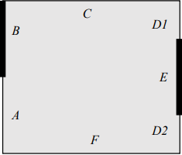
Рисунок 1 – Схема исследуемой пластины
Граничные условия:
- Участок А: $u\left(0,y\right)=10y$, $y∈(0;0,5)$.
- Участок B: теплоизоляция.
- Участок С: $u\left(x,1\right)={10}^{x}$
- Участок D1 и D2: $u\left(1,y\right)={10}^{y}$, $y_{D1}∈(0,75;1]$, $y_{D2}∈(0;0,25]$.
- Участок E: теплоизоляция.
- Участок F: $u\left(x,0\right)=\frac{1}{\sqrt{2π0,05}}e^{−(\frac{{(x−0,5)}^{2}}{0,0025})}$

Непрерывно-детерминированная модель процесса теплопроводности в форме системы дифференциальных и алгебраических уравнений в соответствии с заданием
Процесс теплопроводности внутри пластины описывается однородным дифференциальным уравнением, с коэффициентом $a=1:$
$$\frac{∂u\left(x, y,t\right)}{∂t}−a∙\left(\frac{∂^{2}u\left(x, y,t\right)}{{∂x}^{2}}+\frac{∂^{2}u\left(x, y,t\right)}{{∂y}^{2}}\right)=0$$
Граничные условия первого рода описывают статическое распределение на участках границы A, C, D1, D2, F:
- Участок A: $u_{A}\left(0,y\right)=φ_{A}\left(y\right)=10y, y∈(0;0,5];$
- Участок C: $u_{C}\left(x,0\right)=φ_{C}\left(x\right)={10}^{x}, x∈(0;1);$
- Участок D1: $u_{D1}\left(1,y\right)=φ_{D1}\left(y\right)={10}^{y}, y∈(0,75;1];$
- Участок D2: $u_{D2}\left(1,y\right)=φ_{D2}\left(y\right)={10}^{y}, y∈(0;0,25];$
- Участок F: $u_{F}\left(x,1\right)=φ_{F}\left(x\right)= \frac{1}{\sqrt{2π0,05}}e^{−(\frac{{(x−0,5)}^{2}}{0,0025})}, x∈\left[0;1\right].$
Граничные условия второго рода отражают наличие термоизоляции на участках границы B и E, препятствующей распространению тепла через границу:
- Участок B: $\frac{∂u_{B}}{∂\vec{n_{B}}}=\cos\left(π\right)\frac{∂u_{B}}{∂x}+cos\left(−\frac{π}{2}\right)\frac{∂u_{B}}{∂y}=−\frac{∂u_{B}}{∂x}=0$;
- Участок E: $\frac{∂u_{E}}{∂\vec{n_{E}}}=\cos\left(0\right)\frac{∂u_{E}}{∂x}+cos\left(\frac{π}{2}\right)\frac{∂u_{E}}{∂y}=\frac{∂u_{E}}{∂x}=0$.
В качестве начальных условий положим, что при $t=0$ температура во всех точках пластины, за исключением границ, будет равна 0: ${u\left(x,y,0\right)|}_{(x,y)∈G\backslash Г}=0$, т.е. температура внутри тела (за исключением границы) везде равна 0.
Приведенное описание предмета не содержит условий 3-го рода, таким образом, все отношения между параметрами заданы, и модель имеет вид:
$$M=\left[\begin{aligned}u_{A}\left(0,y\right)=φ_{A}\left(y\right)=10y, y∈(0;0,5]; \\ u_{c}\left(x,0\right)=φ_{c}\left(x\right)={10}^{x} x∈(0;1); \\ u_{D1}\left(1,y\right)=φ_{D1}\left(y\right)={10}^{y} y∈(0,75;1]; \\ u_{D2}\left(1,y\right)=φ_{D2}\left(y\right)={10}^{y} y∈(0;0,25]; \\ u_{F}\left(x,1\right)=φ_{F}\left(x\right)=\frac{1}{\sqrt{2π0,05}}e^{−(\frac{{(x−0,5)}^{2}}{0,0025})} x∈\left[0;1\right]; \\ \frac{∂u\left(x,y,t\right)}{∂t}−\left(\frac{∂^{2}u\left(x,y,t\right)}{∂x^{2}}+\frac{∂^{2}u\left(x,y,t\right)}{∂y^{2}}\right)=0; \\ \frac{∂u_{E}}{∂\vec{n_{E}}}=\cos\left(0\right)\frac{∂u_{E}}{∂x}+cos\left(\frac{π}{2}\right)\frac{∂u_{E}}{∂y}=\frac{∂u_{E}}{∂x}=0; \\ \frac{∂u_{B}}{∂\vec{n_{B}}}=\cos\left(π\right)\frac{∂u_{B}}{∂x}+cos\left(−\frac{π}{2}\right)\frac{∂u_{B}}{∂y}=−\frac{∂u_{B}}{∂x}=0; \\ {u\left(x,y,0\right)|}_{(x,y)∈G\backslash Г}=0.\end{aligned}\right]$$

Преобразование модели в систему конечноразностных и алгебраических уравнений
Для того, чтобы получить значения температуры, которые изменяются со временем, необходимо применить метод конечных разностей для нахождения решения дифференциального уравнения.
Поскольку пластина квадратная, то шаги дискретизации выберем одинаковые по $x$ и $y$, т.е. $h_{x}=h_{y}=h$, тогда $λ=\frac{h_{x}}{h_{y}}=1.$ Так как сторона квадрата равна 1, то $h=\frac{1}{n}, где n$ – количество делений дискретизации. Шаг дискретизации по времени будет равен $τ=μh^{2}$.
Конечно-разностная форма однородного дифференциального уравнения в данном случае при $λ=1$ примет вид:
$u_{ij}^{k+1}=u_{ij}^{k}+μ\left[u_{i+1j}^{k}−4u_{ij}^{k}+u_{i−1j}^{k}+u_{ij+1}^{k}+u_{ij−1}^{k}\right]$,
$$k=0,1,2…,i= \overline{1,10}; j=\overline{1,10}.$$
Конечно-разностные уравнения граничных условий термоизоляции на границах B и E получим из полученного выше соотношения:
$\frac{∂u_{B}}{∂\vec{n_{B}}}=−\frac{∂u_{B}}{∂x}≈\frac{{u_{i+1j}^{k}−u_{ij}^{k}|}_{\left(x_{i},y_{j}\right)∈B}}{h}=0 \underset{⇒}{}$ ${u_{ij}^{k}|}_{\left(x_{i},y_{j}\right)∈B}=u_{i+1j}^{k}$,
$k=0,1,2…; i= 0; j=\overline{6,10}$,
$$\frac{∂u_{E}}{∂\vec{n_{E}}}=\frac{∂u_{E}}{∂x}≈\frac{{u_{ij}^{k}−u_{i+1j}^{k}|}_{\left(x_{i},y_{j}\right)∈E}}{h}=0 \underset{⇒}{} {u_{i+1j}^{k}|}_{\left(x_{i},y_{j}\right)∈E}=u_{ij}^{k},$$
$$k=0,1,2…; i= 10; j=\overline{4,7}.$$
Уравнения граничных условий первого рода на участках A, C, D1, D2, F:
A: $u_{0,j}^{k}=10∙j∙h,$ $j=\overline{1,5}$
C: $u_{i,1}^{k}= {10}^{i∙h},$ $i= \overline{0,9}$
F: $u_{i,10}^{k}= \frac{1}{\sqrt{2π0,05}}e^{−(\frac{{(i∙h−0,5)}^{2}}{0,0025})} ,$ $i= \overline{0,10}$
D1: $u_{10,j}^{k}= {10}^{j∙h}, j=\overline{8,10}$ D2: $u_{10,j}^{k}= {10}^{j∙h}, j=\overline{1,3}$
Начальные условия: $u_{i,j}^{0}=$ 0; $i= \overline{1,9}; j=\overline{1,9}$.
В дискретной форме модель примет вид:
M$=\left[\begin{aligned}u_{A}\left(0,y\right)=u_{0,j}^{k}=10\left(j∙h\right), j=\overline{1,5}; \\ u_{C}\left(x,1\right)=u_{i,0}^{k}= {10}^{i∙h}, i= \overline{0,9}; \\ u_{D1}\left(1,y\right)={10}^{j∙h} , j= \overline{8,10} \\ u_{D2}\left(1,y\right)={10}^{j∙h} , j= \overline{1,3} \\ u_{F}\left(x,0\right)=u_{i,1}^{k}= \frac{1}{\sqrt{2π0,05}}e^{−\left(\frac{{(i∙h−0,5)}^{2}}{0,0025}\right)}, i=\overline{0,10}; \\ u_{ij}^{k+1}=u_{ij}^{k}+μ\left[u_{i+1j}^{k}−4u_{ij}^{k}+u_{i−1j}^{k}+u_{ij+1}^{k}+u_{ij−1}^{k}\right],k=0,1,2…,i= \overline{1,10};j=\overline{1,10} \\ \frac{∂u_{B}}{∂\vec{n_{B}}}= {u_{ij}^{k}|}_{\left(x_{i},y_{j}\right)∈A}=u_{i+1j}^{k} ,k=0,1,2…; i= 0; j=\overline{6,10}; \\ \frac{∂u_{E}}{∂\vec{n_{E}}}= {u_{ij}^{k}|}_{\left(x_{i},y_{j}\right)∈D}=u_{i+1j}^{k},k=0,1,2…; i= 10; j=\overline{4,7} ; \\ u_{ij}^{0}=0, i= \overline{1,9};j= \overline{1,9}.\end{aligned}\right]$

Вид исходной матрицы начальных и граничных условий
Начальная матрица температур для $n=8$, при использовании ранее полученных граничных и начальных условий.
$$U^{0}=\left(\begin{matrix}\begin{matrix}1,334 & 1,334 & 1,778 \\ 0,000 & 0,000 & 0,000 \\ 0,000 & 0,000 & 0,000\end{matrix} & \begin{matrix}2,371 & 3,162 & \begin{matrix}4,217 & 5,623 & \begin{matrix}7,499 & 10,000\end{matrix}\end{matrix} \\ 0,000 & 0,000 & \begin{matrix}0,000 & 0,000 & \begin{matrix}0,000 & 7,499\end{matrix}\end{matrix} \\ 0,000 & 0,000 & \begin{matrix}0,000 & 0,000 & \begin{matrix}0,000 & 0,000\end{matrix}\end{matrix}\end{matrix} \\ \begin{matrix}0,000 & 0,000 & 0,000 \\ 5,000 & 0,000 & 0,000 \\ \begin{matrix}3,750 \\ 2,500 \\ \begin{matrix}1,125 \\ 0,000\end{matrix}\end{matrix} & \begin{matrix}0,000 \\ 0,000 \\ \begin{matrix}0,000 \\ 0,000\end{matrix}\end{matrix} & \begin{matrix}0,000 \\ 0,000 \\ \begin{matrix}0,000 \\ 0,000\end{matrix}\end{matrix}\end{matrix} & \begin{matrix}0,000 & 0,000 & \begin{matrix}0,000 & 0,000 & \begin{matrix}0,000 & 0,000\end{matrix}\end{matrix} \\ 0,000 & 0,000 & \begin{matrix}0,000 & 0,000 & \begin{matrix}0,000 & 0,000\end{matrix}\end{matrix} \\ \begin{matrix}0,000 \\ 0,000 \\ \begin{matrix}0,000 \\ 0,003\end{matrix}\end{matrix} & \begin{matrix}0,000 \\ 0,000 \\ \begin{matrix}0,000 \\ 1,784\end{matrix}\end{matrix} & \begin{matrix}\begin{matrix}0,000 \\ 0,000 \\ \begin{matrix}0,000 \\ 0,003\end{matrix}\end{matrix} & \begin{matrix}0,000 \\ 0,000 \\ \begin{matrix}0,000 \\ 0,000\end{matrix}\end{matrix} & \begin{matrix}\begin{matrix}0,000 \\ 0,000 \\ \begin{matrix}0,000 \\ 0,000\end{matrix}\end{matrix} & \begin{matrix}0,000 \\ 1,778 \\ \begin{matrix}1,334 \\ 0,000\end{matrix}\end{matrix}\end{matrix}\end{matrix}\end{matrix}\end{matrix}\right)$$
Полученная матрица определяет температуру в точках пластины в нулевой момент времени (начальный временной слой). Правый столбец соответствует участкам D1, E, D2; левый столбец – участкам A, B; верхняя строка – участок C; нижняя строка – участок F.

Построение матрицы зависимости температур от времени в MS EXCEL
На рисунке 2 приведены исходные данные и оформление вычислений в Excel предшествующего и следующего временных слоев пластины.
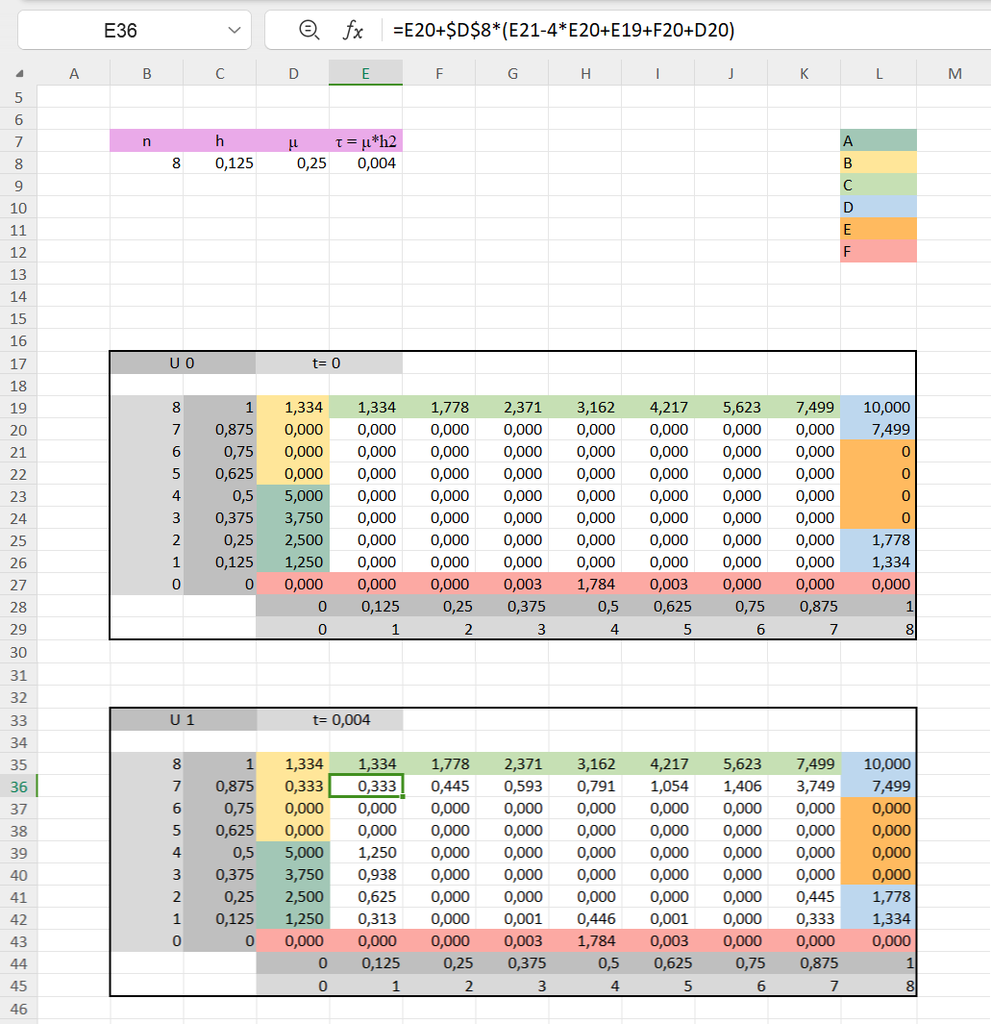
Рисунок 2 – Внешний вид матрицы теплопроводности в MS EXCEL
Граничные ячейки матриц выделены различными цветами. Первая матрица U0 содержит численные значения температур внутри пластины в начальный момент времени, по условию они равны нулю. Во второй матрице U1 ячейки электронной таблицы содержат формулы вычисления температур с помощью конечно-разностных уравнений.

Проверка влияния величины шага дискретизации по времени на устойчивость вычисления матрицы температур
Пусть параметр $μ=1,0$. В таком случае, на втором шаге дискретизации вычислительный процесс, показанный на рисунке 3, начинает расходиться, так как появляются отрицательные значения температуры точек пластины.
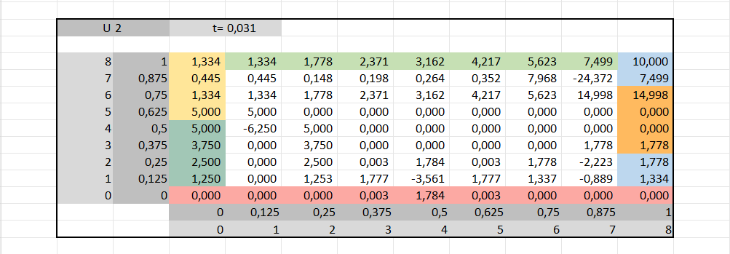
Рисунок 3 – Результат вычисления матрицы на втором шаге дискретизации при $μ=1,0$
Тогда пусть параметр $μ=0,5$. В таком случае вычислительный процесс, показанный на рисунке 4, начинает расходиться на 3 шаге дискретизации.
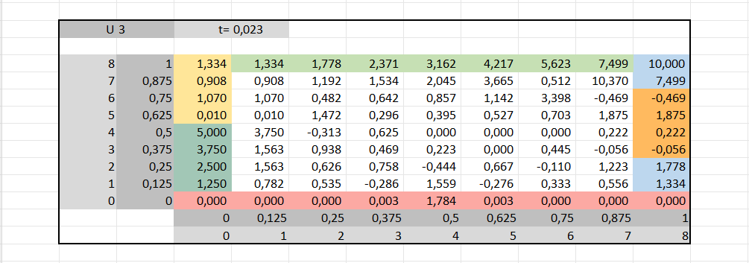
Рисунок 4 – Результат вычисления матрицы на третьем шаге дискретизации при $μ=0,5$
Взяв $μ=0,25$, вычислительный процесс, показанный на рисунке 5, не будет расходиться даже на 100 шаге дискретизации.
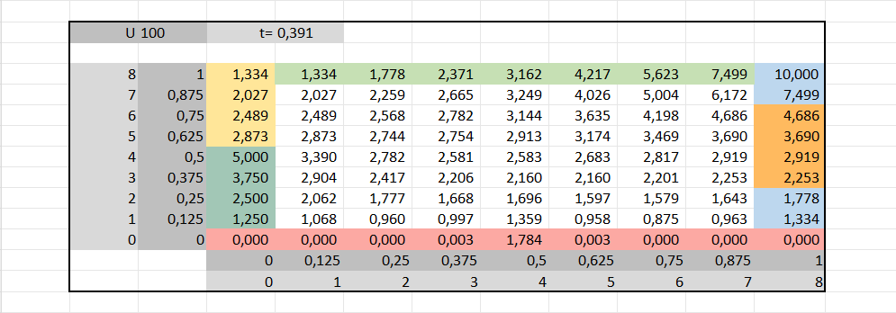
Рисунок 5 – Результат вычисления матрицы на 100-м шаге дискретизации при $μ=0,25$
Следовательно, можно сделать вывод: при больших значениях $μ$ вычислительный процесс начинает расходиться на начальных временных слоях, при слишком малых значениях $μ$ вычислительный процесс не будет сходиться слишком длительное время, что займет много временных слоев. Значит, параметр $μ$ необходимо подбирать практически.

Получение стационарного состояния температуры в точках пластины в матричной и графической форме
На рисунке 6 представлены матрицы на 114 и 115 временных слоях при $μ=0,25$.
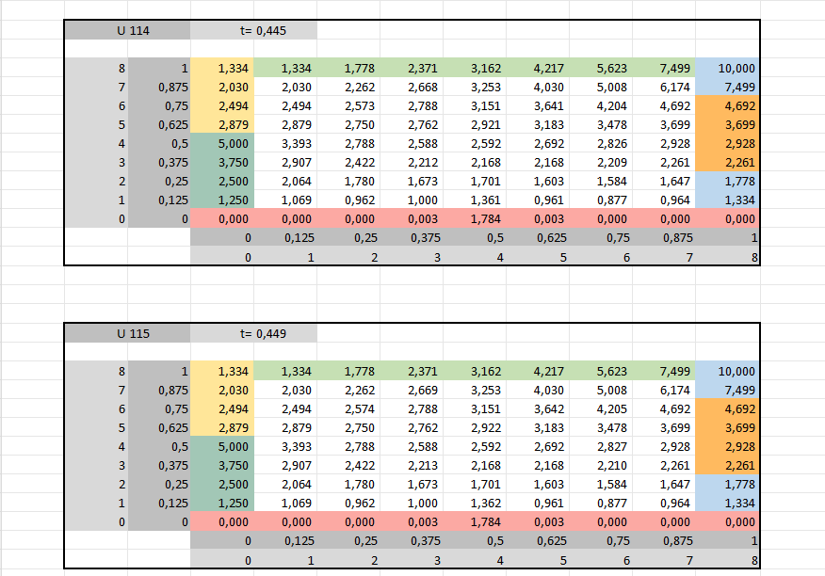
Рисунок 6 – Матрицы температур точек пластины на 114-oм и 115-oм шагах дискретизации соответственно
Видно, что распределение температур на 114-oм шаге дискретизации совпадает с распределением температур на 115-oм шаге дискретизации. Значит, мы достигли стационарного состояния температуры в пластине, и дальнейшее копирование матриц не требуется.

Графическое представление временных слоев
На рисунках 7 - 11 продемонстрировано графическое представление временных слоёв.

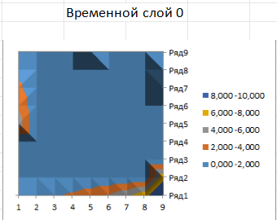
Рисунок 7 - Графическое представление временного слоя 0
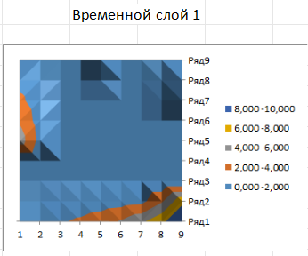
Рисунок 8 - Графическое представление временного слоя 1

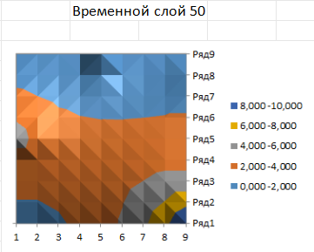
Рисунок 9 - Графическое представление временного слоя 50
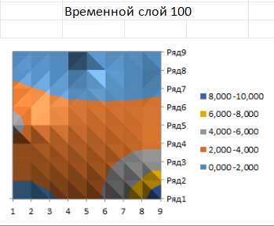
Рисунок 10 - Графическое представление временного слоя 100
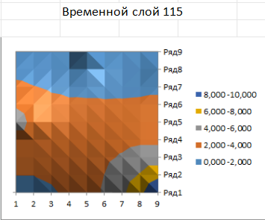
Рисунок 11 - Графическое представление временного слоя 115

Вывод
В процессе выполнения лабораторной работы:
- была построена непрерывно-детерминированная модель пластины, а также была реализована ее дискретная форма в EXCEL;
- было получено, что изменение параметра μ влияет на устойчивость и сходимость результатов вычислений методом конечных разностей. При больших значениях μ вычислительный процесс начинает расходиться на начальных временных слоях, при слишком малых значениях μ вычислительный процесс не будет сходиться слишком длительное время;
- в ходе исследования было показано, что в определенный момент времени при корректном выборе μ температура принимает стационарный характер. Так при μ=0,25 на 115 итерации наблюдается установление постоянной температуры.

